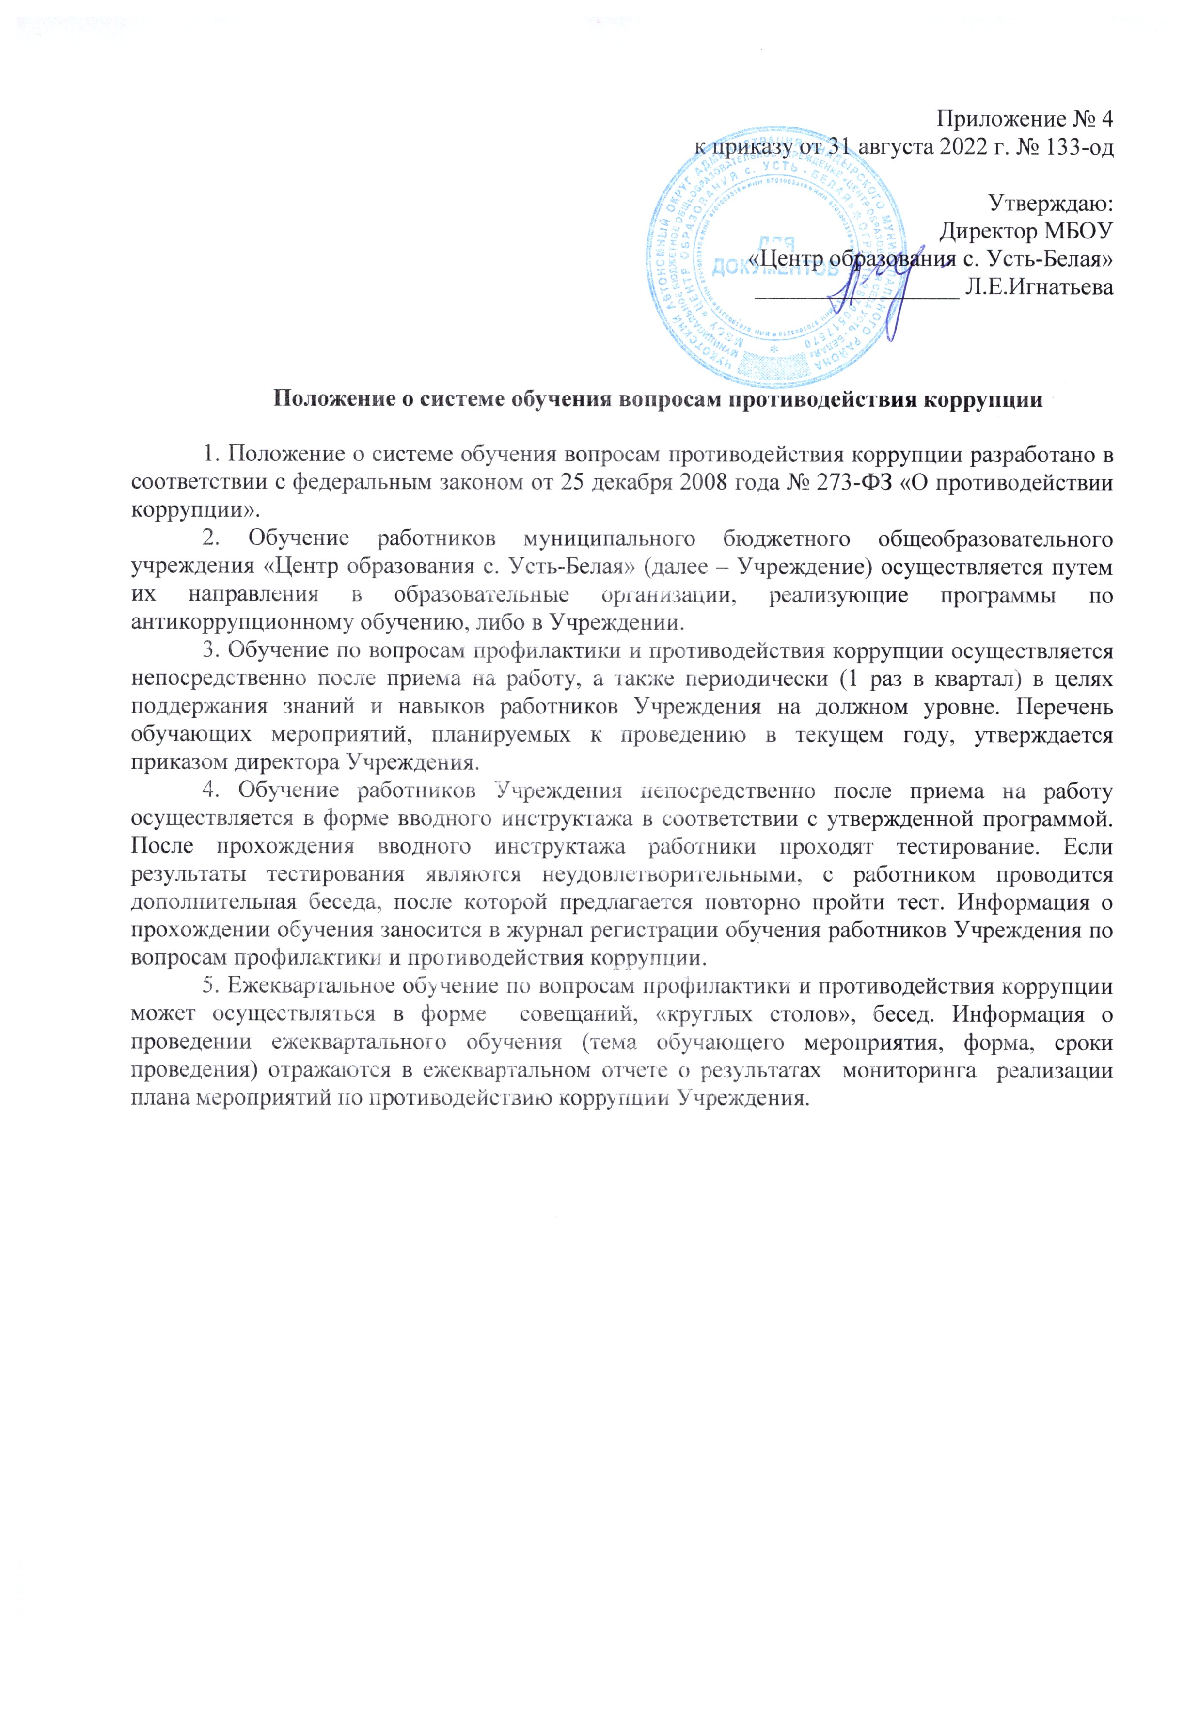Приложение № 4
к приказу от 31 августа 2022 г. № 133-од

Утверждаю:
Директор МБОУ
«Центр образования с. Усть-Белая»
_________________ Л.Е.Игнатьева

Положение о системе обучения вопросам противодействия коррупции

1. Положение о системе обучения вопросам противодействия коррупции разработано в соответствии с федеральным законом от 25 декабря 2008 года № 273-ФЗ «О противодействии коррупции».
2. Обучение работников муниципального бюджетного общеобразовательного учреждения «Центр образования с. Усть-Белая» (далее – Учреждение) осуществляется путем их направления в образовательные организации, реализующие программы по антикоррупционному обучению, либо в Учреждении.
3. Обучение по вопросам профилактики и противодействия коррупции осуществляется непосредственно после приема на работу, а также периодически (1 раз в квартал) в целях поддержания знаний и навыков работников Учреждения на должном уровне. Перечень обучающих мероприятий, планируемых к проведению в текущем году, утверждается приказом директора Учреждения.
4. Обучение работников Учреждения непосредственно после приема на работу осуществляется в форме вводного инструктажа в соответствии с утвержденной программой. После прохождения вводного инструктажа работники проходят тестирование. Если результаты тестирования являются неудовлетворительными, с работником проводится дополнительная беседа, после которой предлагается повторно пройти тест. Информация о прохождении обучения заносится в журнал регистрации обучения работников Учреждения по вопросам профилактики и противодействия коррупции.
5. Ежеквартальное обучение по вопросам профилактики и противодействия коррупции может осуществляться в форме совещаний, «круглых столов», бесед. Информация о проведении ежеквартального обучения (тема обучающего мероприятия, форма, сроки проведения) отражаются в ежеквартальном отчете о результатах мониторинга реализации плана мероприятий по противодействию коррупции Учреждения.

Приложение № 4
к приказу от 31 августа 2022 г. № 133-од

Программа обучения работников муниципального бюджетного общеобразовательного учреждения «Центр образования с. Усть-Белая»
по вопросам профилактики и противодействия коррупции

№ п/п | Наименование разделов и тем
1 | Понятие коррупции и правовые основы противодействия коррупционным правонарушениям. Действующее российское законодательство в сфере противодействия коррупции.
2 | Профилактика коррупции в учреждении. Правовые и организационные основы противодействия коррупции в учреждении, основные принципы противодействия коррупции. Комиссия по соблюдению требований к служебному поведению работников учреждения и урегулированию конфликта интересов.
3 | Ответственность за коррупционные правонарушения
4 | Порядок уведомления работодателя о фактах обращения в целях склонения к совершению коррупционных правонарушений.

I. Понятие коррупции и правовые основы противодействия коррупционным правонарушениям.

1.1. В сфере противодействия коррупции используются понятия, применяемые в значениях, определенных федеральным законом от 25 декабря 2008 года № 273-ФЗ «О противодействии коррупции» (далее - Закон о противодействии коррупции):
коррупция - злоупотребление служебным положением, дача взятки, получение взятки, злоупотребление полномочиями, коммерческий подкуп либо иное незаконное использование физическим лицом своего должностного положения вопреки законным интересам общества и государства в целях получения выгоды в виде денег, ценностей, иного имущества или услуг имущественного характера, иных имущественных прав для себя или для третьих лиц либо незаконное предоставление такой выгоды указанному лицу другими физическими лицами. Коррупцией также является совершение перечисленных деяний oт имени или в интересах юридического лица;
противодействие коррупции - деятельность федеральных органов государственной власти, органов государственной власти субъектов Российской Федерации, органов местного самоуправления, институтов гражданского общества, организаций и физических лиц в пределах их полномочий:
а) по предупреждению коррупции, в том числе по выявлению и последующему устранению причин коррупции (профилактика коррупции);
б) по выявлению, предупреждению, пресечению, раскрытию и расследованию коррупционных правонарушений (борьба с коррупцией);
в) по минимизации и (или) ликвидации последствий коррупционных правонарушений.
1.2. Действующее российское законодательство в сфере противодействия коррупции.
Основополагающим нормативным правовым актом в сфере противодействия коррупции в Российской Федерации является федеральный закон от 25 декабря 2008 г. № 273-ФЗ «О противодействии коррупции» (далее Закон). Законом устанавливаются основные принципы противодействия коррупции, правовые и организационные основы предупреждения коррупции и борьбы с ней, минимизации и (или) ликвидации последствий коррупционных правонарушений.

II. Профилактика коррупции в учреждении. Правовые и организационные основы противодействия коррупции в учреждении, основные принципы противодействия коррупции. Комиссия по соблюдению требований к служебному поведению работников учреждения и урегулированию конфликта интересов.

2.1. С целью профилактики коррупции в учреждении проведена следующая работа: назначено должностное лицо, ответственное за профилактику и противодействие коррупции; утверждено Положение о конфликте интересов МБОУ «Центр образования с. Усть-Белая»; утвержден Порядок организации работы телефона «горячей линии» для приема сообщений граждан и юридических лиц по фактам коррупции в учреждении; утверждено Положение о порядке уведомления работодателя о фактах обращения в целях склонения к совершению коррупционных правонарушений в учреждении; создана комиссия по соблюдению требований к служебному поведению и урегулированию конфликта интересов; утвержден план работы по противодействию коррупции.
2.2. Комиссия по соблюдению требований к служебному поведению и урегулированию конфликта интересов. Основными задачами комиссии являются: обеспечение соблюдения работниками учреждения ограничений и запретов, требований о предотвращении или урегулировании конфликта интересов, а также в обеспечении исполнения ими обязанностей, установленных федеральным законом от 25 декабря 2008 г. № 273- ФЗ «О противодействии коррупции», другими федеральными законами; в осуществлении мер по предупреждению коррупции в учреждении. Под конфликтом интересов понимается ситуация, при которой личная заинтересованность (прямая или косвенная) влияет или может повлиять на надлежащее, объективное и беспристрастное исполнение им должностных обязанностей. Личная заинтересованность - возможность получения доходов в виде денег, иного имущества, в том числе имущественных прав, услуг имущественного характера, результатов выполненных работ или каких-либо выгод (преимуществ) лицом и (или) состоящими с ним в близком родстве или свойстве лицами (родителями, супругами, детьми, братьями, сестрами, а также братьями, сестрами, родителями, детьми супругов и супругами детей), гражданами или организациями, с которыми лицо и (или) лица, состоящие с ним в близком родстве или свойстве, связаны имущественными, корпоративными или иными близкими отношениями. Комиссия рассматривает вопросы, связанные с соблюдением требований в служебному поведению и (или) требований об урегулировании конфликта интересов, в отношении работников учреждения. Комиссия не рассматривает сообщения о преступлениях и административных правонарушениях, а также анонимные обращения, не проводит проверки по фактам нарушения служебной дисциплины.

III. Ответственность за коррупционные правонарушения.

Физические лица за совершение коррупционных правонарушение несут уголовную, административную, гражданско-правовую и дисциплинарную ответственность, а юридические лица - административную и гражданско-правовую.
Уголовная ответственность за совершение коррупционных преступлений предусмотрена рядом статей УК РФ, в том числе статьями 290 (получение взятки) и 291 (дача взятки), 285 (злоупотребление должностными полномочиями), 286 (превышение должностных полномочий), 292 (служебный подлог). За совершение коррупционных преступлений предусмотрены различные виды наказаний: штраф, лишение права занимать определенные должности или заниматься определенной деятельностью, обязательные работы, исправительные работы, лишение свободы.
Специальная административная ответственность за совершение коррупционных правонарушений установлена двумя статьями Кодекса РФ об административных правонарушениях. Одна из них - ст. 19.28 КоАП РФ - предусматривает ответственность исключительно для юридических лиц. Так, статья 19.29 КоАП РФ устанавливает ответственность для должностных лиц и юридических лиц за незаконное привлечение к трудовой деятельности бывшего государственного либо муниципального служащего, именно за нарушение предусмотренных законом порядка и ограничений при приеме на работу таких служащих.
Гражданским кодексом Российской Федерации предусмотрена гражданско-правовая ответственность за коррупционные правонарушения, в тот числе взыскание в судебном порядке ущерба, причиненного коррупционными действиями виновных лиц, расторжение незаконных государственных и муниципальных контрактов, заключенных должностными лицами из корыстных побуждений, признание бездействия либо действий и решений должностного лица незаконными.
Существует два вида дисциплинарной ответственности: предусмотренная Трудовым кодексом Российской Федерации (общая) и та, которую несу отдельные категории работников в соответствии с федеральными законами уставами и положениями о дисциплине (специальная). Трудовым кодексом Российской Федерации (ст. 192) предусмотрены общие дисциплинарные взыскания за совершение дисциплинарного проступка, т.е. неисполнение или не надлежащее исполнение работником по его вине возложенных на него трудовых обязанностей. Работодатель имеет право применить следующие дисциплинарные взыскания: 1) замечание; 2) выговор; 3) увольнение по соответствующим основаниям.
IV. Порядок уведомления о фактах обращения в целях склонения к совершению коррупционных правонарушений.

Работник Учреждения обязан уведомить работодателя о фактах обращения в целях склонения его к совершению коррупционных правонарушений не позднее одного рабочего дня, следующего за днем такого обращения. В случае если работник Учреждения находится не при исполнении трудовых обязанностей или вне пределов места работы, он обязан уведомить работодателя любым доступным средством связи не позднее одного рабочего дня, следующего за днем обращения в целях склонения его к совершению коррупционных правонарушений, а по прибытии к месту работы - оформить письменное уведомление. К уведомлению прилагаются все имеющиеся материалы, подтверждающие обстоятельства обращения в целях склонения к совершению коррупционных правонарушений. Уведомление подлежит обязательной регистрации. Прием, регистрацию и учет поступивших уведомлений осуществляет лицо, ответственное за работу по профилактике коррупционных правонарушений в Учреждении. После регистрации уведомление в течение рабочего дня передается для рассмотрения директору Учреждения. Информация о поступлении уведомления после его регистрации в течение рабочего дня направляется в Комитет информационных технологий и телекоммуникаций области. В течение пяти рабочих дней со дня получения информации о решении директора Учреждения, лицо, ответственное за работу по профилактике коррупционных правонарушений в Учреждении в письменной форме сообщает работнику, подавшему уведомление, о принятом решении. Решение, принятое директором Учреждения, может быть обжаловано в установленном законодательством порядке.

Приложение № 4
к приказу от 31 августа 2022 г. № 133-од

Журнал регистрации обучения работников муниципального бюджетного общеобразовательного учреждения «Центр образования с. Усть-Белая»
по вопросам профилактики и противодействия коррупции

Дата | Ф.И.О. обучаемого | Должность обучаемого | Ф.И.О. обучающего | Подпись
 |  |  |  | обучаемого | обучающего
1 | 2 | 3 | 4 | 5 | 6

Приложение № 4
к приказу от 31 августа 2022 г. № 133-од

Ф.И.О. тестируемого ____________________________

Дата тестирования _____________________________

Тест
для проверки уровня знаний работников бюджетного учреждения Вологодской области «Электронный регион» в сфере противодействия коррупции

1. Какие правонарушения относятся к коррупционным:
A) Злоупотребление служебным положением;
Б) Дача взятки, получение взятки, посредничество во взяточничестве;
B) Злоупотребление полномочиями;
Г) Коммерческий подкуп;
Д) Все перечисленные.
2. Правовая основа противодействия коррупции в Российской Федерации:
А) включает только Федеральный закон «О противодействии коррупции»
Б) включает нормативные правовые акты только федерального уровня управления
В) включает как общепризнанные принципы и нормы международного права и международные договоры Российской Федерации, так и различные виды нормативных правовых актов Российской Федерации
Г) включает нормативные правовые акты органов государственной власти субъектов Российской Федерации, но не включает муниципальные правовые акты
3. Какая работа проводится учреждением по профилактике коррупции:
А) назначено должностное лицо, ответственное за профилактику и противодействие коррупции;
Б) приняты локальные нормативные акты;
В) все вышеперечисленное;
Г) учреждение не обязано предпринимать каких-либо мер по профилактике коррупции
4. Рассматривает ли комиссия по соблюдению требований к служебному поведению работников БУ ВО «Электронный регион» и урегулированию конфликта интересов сообщения о преступлениях и административных правонарушениях:
А) рассматривает;
Б) не рассматривает
5. Какую ответственность за совершение коррупционного правонарушения несут физические лица:
A) Уголовную, административную, гражданско-правовую, дисциплинарную;
Б) Уголовную, административную, дисциплинарную;
B) Административную;
Г) Уголовную, дисциплинарную.
6. В какой срок работник учреждения обязан уведомить работодателя о фактах обращения в целях склонения его к совершению коррупционных правонарушений:
A) не позднее одного месяца, следующего за днем обращения;
Б) не позднее одной недели, следующей за днем обращения;
B) не позднее одного рабочего дня, следующего за днем такого обращения

Критерии оценки выполнения теста:
• тест сдан - правильные ответы на 3-6 вопросов;
• тест не сдан - правильные ответы на 0-2 вопросов.

